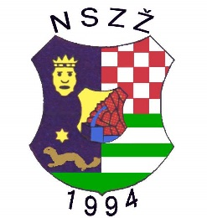
NOGOMETNI SAVEZ ZAGREBAČKE ŽUPANIJE
10020 ZAGREB, Remetinečka cesta 75/A
fax: 01/6552-072; tel.: 01/6524-664, 6528-173, 6528-183
e-mail: nszz@zg.htnet.hr ,
stjepan.basic@nszz.hr
Žiro-račun: Z. B. 2360000-1101356853 MB: 0876356
OIB:69439244113
OBAVIJEST
Formalizacija -nogometni trener „C“,“B“ i „A“

-svim klubovima
-trenerima
-NOGOMETNO SREDIŠTE -Križ
-Dugo Selo
-Vrbovec
-Velika Gorica
-Jastrebarsko
-Zaprešić
-Samobor
Temeljem čl.4.zakona za strukovno obrazovanje i obrazovanje odraslih(narodne novine 24/10) članka 20.pravilnika o standardima i normativima te načinu i postupku utvrđivanja ispunjenosti uvjeta u ustanovama za obrazovanje odraslih(narodne novine,129/08,52/10)te čl.11 zakona o obrazovanju odraslih
Nogometna akademija HNS-a-Ustanova za obrazovanje odraslih u sportu i Nogometni savez Zagrebačke županije sprovela je „formalizaciju“
Treneri koji su „formalizirali“ postojeću diplomu „C“,“B“ i “A“
mogu podići“ UVJERENJE O OSPOSOBLJAVANJU„ u Nogometnom savezu Zagrebačke županije .

Športski pozdrav !
Zagreb,02.05.2016.
Instruktor NSZŽ-e
Stjepan Bašić s.r.

